Интеллектуальная игра

по финансовой грамотности

**«Лучший финансист»**

Организатор мероприятия Мишина Н.В.

**Цель мероприятия:**

повышения уровня финансовой грамотности школьников, закрепление в процессе участия в викторине знаний, полученных на уроках экономики, функциональной грамотности; развивать коммуникативные навыки при работе в группах.

**План мероприятия**:

1.Приветствие участников викторины: в ней принимают участие 5 сборных команд обучающихся Школы №78 среди 7-8 классов.

Команды выбирают капитана, придумывают название и девиз.

2. Разминка: короткие вопросы и ребусы.

3. Решение комплексной задачи.

4. Знаете ли вы валюту разных стран?

5. Читательская грамотность.

6.Подсчет баллов и определение победителей.

Задания:

№1 Блиц – быстрые ответы на короткие вопросы

1. Деньги, переданные в долг под проценты это? (кредит)
2. Сколько владельцев может быть у одной банковской карты? (только один)
3. Что считается основным доходом современного человека? (зарплата)
4. Сами не горят, но гасить приходится (долги)
5. Какую страну называют «банкиром всего мира»? (Швейцария)
6. Какое животное всегда при деньгах? (поросенок – у него есть пятачок)
7. На каком мероприятии цену набивают молотком? (аукцион)
8. Что делает с рублем копейка? (бережет)
9. Обязательные платежи государству (налог)
10. Что известная пословица предлагает взамен ста рублей? (сто друзей)
11. Какая монета стоила на Руси две копейки? (грош)
12. Какие деньги родители выделяют своим детям? (карманные)
13. Что у человека 12 пар, а у монеты всего одно? (ребро)
14. Сколько пятирублевых монеток в 65 рублях? (13)
15. В какой сказке говорится о нелегком пути хлебобулочного изделия до потребителя? (Колобок)

№2 Ребусы

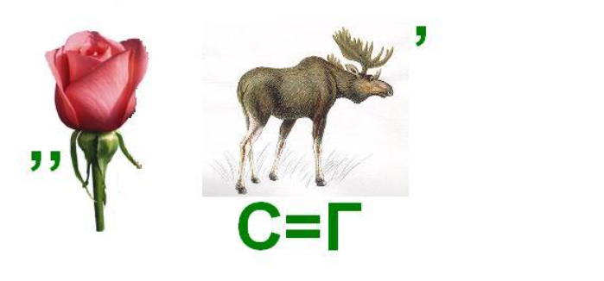

Залог

Выручка

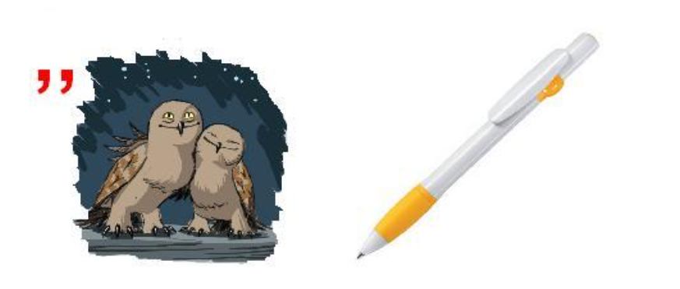

Товар

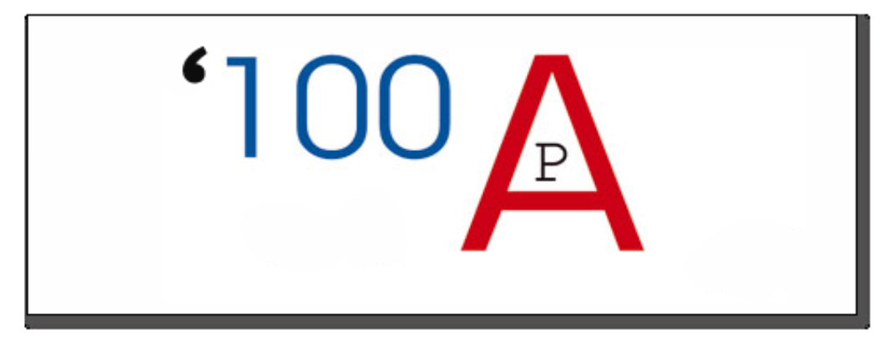

Вексель

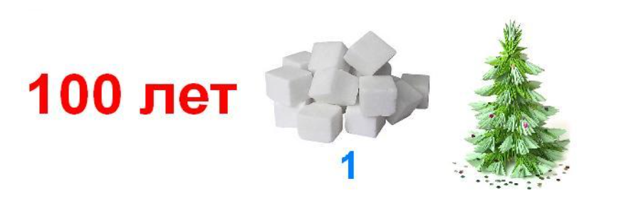

Монета

№3 Закупка – решение задачи

Вам нужно закупить необходимые канцелярские товары для учебного года. Нужноприобрести: 6 тетрадей, из которых 4 в клетку и 2 в линейку; 10 ручек и 5 карандашей. В супермаркете действовали скидки на разные товары: все тетради стоят 125руб., но на тетради в клетку скидка 20%. Ручки поштучно стоят 31руб., но можно купить их набором по три штуки за 72руб. Карандаши наборами не продаются, каждый стоит по 25 руб., но на них есть акция – купи 10 карандашей и больше, и получи скидку 45%. Придя на кассу, вы при оплате, воспользовались скидочной картой магазина на 5%. Однако, когда вы завершили все свои покупки и уже направлялись домой, то поняли, что у вас еще остались деньги и решили зайти в магазин перед домом за шоколадкой. Шоколад стоил 140руб., но зато имел скидку 37%.

Вопрос: сколько денег вы потратили на закупку?

(970,9руб на канцелярские товары и 1059,1руб на все в целом)

№4 Валютные операции – соотнести валюты и страны

Страна: Япония, Хорватия, Узбекистан, Украина, Польша, Панама, Китай, Казахстан, Индия, Венгрия

Валюта: тенге, форинт, йена, злотый, куна, сум, гривна, бальбоа, юань, рупия

№5 Финансово-литературный – найти в тексте слова, связанные с темой финансов; слова между собой можно соединять.

Мой друг Сашка питал страсть к футболу и изводил меня рассказами про центрового нападающего итальянского "Ляцияре". Когда я пытался затеять разговор об менее интересных для него вещах, он смотрел на меня непонимающе. Мне же футбол никогда не нравился. Неудивительно, что между нами часто возникали споры. Но к счастью, однажды случилось следующее. Как-то он зашел ко мне вечером с лукавой улыбкой на лице и, настолько хитрый был у него вид, что я волей-неволей заинтересовался. "Пошли в бар терять время", - предложил он. Я согласился. В баре было нововведение: на всю стену стоял большущий экран, где шел прямой эфир матча. Играли испанский "Коринф" - "Ляцияре" (Италия).

- Ну и что здесь интересного?- Ну, ты трудный, - протянул Сашка, - смотри на экран. Я со скучающим видом повернулся к экрану и вздрогнул.

Наш бывший одноклассник Лешка Биз несся во всю прыть, явно намереваясь забить гол. И когда он через минуту таки забил, у итальянского "Ляцияре" одним поклонником стало больше. Теперь мы с Сашкой постоянно обсуждаем футбольные события. А я даже выписал журнал "Огни футбольной арены".

Ответы: капитал, процент, обмен, цена, бартер, фирма, инфляция, труд, бизнес, налог